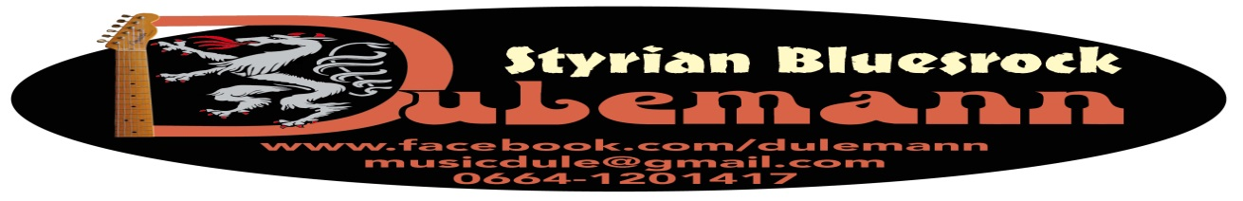
Technical Rider Quintett
06641201417 musicdule@gmail.com

Stromleiste 220 Stromleiste 220
Stromleiste 220
Standart DRUMSET mit Podest (mind. 3x2m) Komplette Standart Microfonierung
Erforderlich MICRO Backing Vocal

Stromleiste
FENDER BLUES DE LUXE GIT. AMP 22Watt Micro or D.I.Box

BASSAMP
Line out
220
Mind.1
MONITOR
MONITOR
MM
1 Keybord 1 MICRO Backingvocal

MICRO SAX MICRO LEADVOCAL Dulemann MICRO BACKING VOCAL

MONITOR

MONITOR
Stomleiste 220
MONITOR
Stromleiste 220 Stromleiste 220 Stromleiste 220
Bühnenlicht mindestens 4 Scheinwerfer beweglich u. steuerbar
Bühne:
6x5m, schwingungsfrei, absolut eben und trocken.
Wenn im Freien,komplett überdacht,an den Seiten und
Rückwärts zugeplant.
PA:
Eine dem Saal/Raum entsprechende, gut klingende PA um den gesamten Publikumsbereich gleich
mäßig und verzerrungsfrei mit einer Laustärke von bis zu 110dBA beschallen zu können.
Im Freien eine PA die den gesamten Publikumsbereich gleich
mäßig und verzerrungsfrei mit einer Laustärke von bis zu 120dBA beschallt.
Präferierte PA-Systeme: L-Acoustics, d&b, Nexo.HK
Monitoring:
3-4 Monitorboxen erforderlich
Mischpult:
mind.12 Kanal,incl.Monitorausgänge,Effekt
Licht:
Bühnenlicht mindestens 4 Scheinwerfer beweglich u. steuerbar auf Traversen oder Ständern
Effekte: Nebelmaschine mit Fusschalter

